Sistem Pakar Penentu Gaya Belajar Pada Remaja Dengan Metode *Certainty Factor.*

**Nama : Helina Putri**

**NIM : 19090133**

**Kelas : 4 D**

# PENDAHULUAN

Remaja merupakan masa perkembangan serta peralihan dari masa anak-anak ke masa dewasa yang mencakup perkembangan fisik, intelektual, emosi dan sosial. Masa remaja berlangsung antara umur 10-24 tahun. Tumbuh kembang remaja yang positif dapat dipengaruhi oleh lingkungan keluarga yang sehat dan kondusif factor tersebut juga berpengaruh pada kematangan fisik dan psikisnya. Anak pada usia remaja biasanya memiliki sifat labil dan lebih cenderung malas, oleh karena itu perlu tindakan yang tepat untuk membantu remaja dalam menentukan tujuan didalam hidupnya. Perubahan tersebut juga berpengaruh terhadap gaya belajarnya.

Gaya belajar seseorang adalah kombinasi dari bagaimana ia menyerap, dan mengatur serta mengolah informasi yang didapatkan atau didengar. Dalam *Quantum Learning* disebutkan bahwa gaya belajar dibagi kedalam tiga macam, yaitu visual, auditorial, dan kinestetik. Gaya belajar visual merupakan tipe gaya belajar dengan cara melihat, gaya belajar auditorial merupakan tipe gaya belajar dengan cara mendengar, dan gaya belajar kinestetik merupakan tipe gaya belajar dengan cara bergerak, bekerja dan menyentuh. Gaya belajar ini mampu membantu seseorang dalam meningkatkan prestasinya, namun tidak semua orang tau akan gaya belajarnya dan kebanyakan salah dalam memilih cara untuk belajar.

Gaya belajar ini termasuk kedalam sebuah bidang ilmu psikologi. Ilmu psikologi merupakan bidang ilmu yang dapat mempelajari tentang perilaku manusia dan proses mental manusia. Selain itu ilmu psikologi merupakan sebuah ilmu pengetahuan yang kemungkinan melibatkan pemanfaatan teknologi didalam penerapannya seperti didalam pembuatan system pakar atau *Knowledge-Based Expert Sistem.* Istilah ini muncul untuk memecahkan masalah khusunya pada permasalahan penentuan gaya belajar pada anak usia remaja. System pakar menggunakan pengetahuan berdasarkan pakar yang dimasukkan ke dalam komputer. Pembuatan system pakar ini bukan untuk menggantikan para ahli itu sendiri melainkan dapat digunakan sebagai asisten yang sangat berpengalaman. Pada permasalahan ini membahas tentang sebuah system pakar berbasis web bermetodekan *Certainty factor.*

Adapun tujuan penerapan metode *Certainty factor* sebagai penentu gaya belajar pada remaja. Pertama untuk membantu psikolog dalam menganalisis gaya belajar remaja yang berbasis teknologi informasi, kedua pengguna system pakar dapat mengetahui gaya belajar dengan cepat.

# METODE PENELITIAN

* 1. Sistem Pakar

Sistem pakar adalah suatu program komputer atau sistem informasi yang mengandung beberapa pengetahuan dari satu atau lebih pakar manusia terkait suatu bidang yang cenderung spesifik. Seorang pakar adalah orang yang mempunyai keahlian dalam bidang tertentu, yaitu pakar yang mempunyai knowledge atau kemampuan khusus yang orang lain tidak mengetahui atau mampu dalam bidang yang dimilikinya.

Sistem pakar ini juga akan dapat membantu aktivitas para pakar sebagai asisten yang berpengalaman dan mengkombinasikan kaidah-kaidah penarikan kesimpulan (inference rules) dengan basis pengetahuan tertentu yang diberikan oleh satu atau lebih pakar dalam bidang tertentu. Kombinasi dari kedua hal tersebut disimpan dalam komputer, yang selanjutnya digunakan dalam proses pengambilan keputusan untuk penyelesaian masalah tertentu.

* 1. Metode *Certainty Factor*

Faktor kepastian (certainty factor) diusulkan oleh Shortliffe dan Buchanan  
pada tahun 1975 untuk mengakomadasikan ketidakpastian pemikiran (inexact  
reasoning) seorang pakar. Metode CF menunjukkan ukuran kepastian terhadap suatu fakta atau aturan. CF merupakan nilai parameter klinis yang diberikan MYCIN untuk menunjukkan besarnya kepercayaan. Kelebihan dari metode CF adalah dapat mengukur sesuatu yang pasti atau tidak pasti dalam pengambilan keputusan pada sistem pakar diagnosa penyakit secara medis maupun non-medis. Secara umum, rule dalam metode CF ini direpresentasikan dalam  
bentuk sebagai berikut:

IF E1 [AND / OR] E2 [AND / OR] . . . En THEN H (CF=CFi)

Keterangan:  
E1. . .En : fakta-fakta (evidence) yang ada  
H : hipotesa atau konklusi yang dihasilkan  
CF : tingkat keyakinan (certainty factor) terjadinya hipotesa akibat

adanya fakta-fakta.

Metode certainty factor ini hanya bisa mengolah 2 bobot dalam sekali  
perhitungan. Untuk bobot yang lebih dari 2 di dalam metode CF ini tidak menjadikan sebuah masalah yang serius karena tidak terdapat aturan untuk mengakomodasikan setiap bobotnya. Berikut ini adalah rumus dasar dari metode CF:

CF (h, e) = MB (h, e) – MD (h, e)

Keterangan :

CF (H, E) : *Certainty Factor* dari hipotesis h yang dipengaruhi oleh gejala

(evidence) e. Besarnya CF berkisar antara -1 sampai 1. Nilai -1

menunjukkan ketidakpercayaan mutlak sedangkan nilai 1 menunjukkan kepercayaan mutlak.

MB (h, e) : ukuran kenaikan kepercayaan *(measure of increased belief)* terhadap hipotesis h yang dipengaruhi oleh gejala e.

MD (h, e) : ukuran kenaikan ketidakpercayaan *(measure of increased disbelief)* terhadap hipotesis h yang dipengaruhi oleh gejala e.

Sebagai contoh, berikut ini adalah sebuah aturan dengan CF pada study khasus penentu gaya belajar pada anak usia remaja:

IF Bicara teratur dan rapi

AND Berbicara dengan cepat

AND Dapat menghafal dengan asosiasi visual

AND Dapat terganggu dengan keributan

AND Untuk mendapatkan perhatian dengan cara menyentuh orang

THEN Audiotori, CF : 0,7

Berikut ini adalah penyelesaiannya:

|  |  |  |  |  |
| --- | --- | --- | --- | --- |
| **No** | **Diagnosa** | **Gejala** | **Mb** | **Md** |
| 1 | Visual | Berbicara teratur dan rapi | 0,8 | 0,05 |
| Berbicara dengan cepat | 0,7 | 0,2 |
| Dapat menghafal dengan asosiasi visual | 0.8 | 0,1 |
| 2. | Audiotori | Dapat terganggu dengan keributan | 0,8 | 0.1 |
| 3. | Kinestetik | Untuk mendapatkan perhatian dengan cara menyentuh orang | 0,7 | 0,1 |

1. Mencari nilai Mb untuk gejala pertama dan kedua pada tipe belajar visual:

Mb = Mb lama + (Mb baru * (1 – Mb lama)

= 0,8 + (0,7 * (1 – 0,8)

= 0,8 + 0,2

= 1

1. Mencari nilai Mb untuk gejala ketiga pada tipe belajar visual dengan hasil Mb pada perhitungan sebelumnya dijadikan sebagai Mb lama:

Mb = Mb lama + (Mb baru * (1 – Mb lama)

= 1 + (0,8 * (1 – 1)

= 1 + 0

= 1

1. Mencari nilai Md untuk gejala pertama dan kedua pada tippe belajar visual:

Md = Md lama + (Md baru * (1 – Md lama)

= 0,05 + (0,2 * (1 – 0,05)

= 0,05 + 0,19

= 0,24

1. Mencari nilai Mb untuk gejala ketiga pada tipe belajar visual dengan hasil Mb pada perhitungan sebelumnya dijadikan sebagai Mb lama:

Md = Md lama + (Md baru * (1 – Md lama)

= 0,24 + (0,1 * (1 – 0,24)

= 0,24 + 0,076

= 0,316

1. Mencari nilai CF untuk tipe belajar Visual:

CF = Mb – Md

= 1 – 0,316

= 0,684

1. Mencari nilai CF untuk tipe belajar Audiotori:

CF = Mb – Md

= 0,8 – 0,1

= 0,7

1. Mencari nilai CF untuk tipe belajar Kinestik:

CF = Mb – Md

= 0,7 – 0,1

= 0,6

Dengan demikian maka nilai CF tertinggi adalah nilai CF untuk tipe belajar Audiotori dan dapat disimpulkan bahwa anak tersebut memiliki tipe belajar audiotori atau lebih mengedepankan pendengarannya.

1. **IMPLEMENTASI ALGORITMA**

Perhitungan dengan menggunakan metode certainty factor di dalam php berikut ini adalah capture sintaksnya dan penjelasannya.

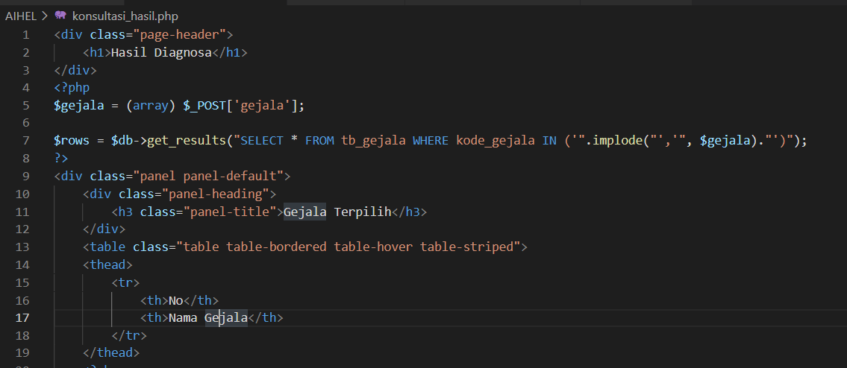

Code diatas adalah code dengan nama file konsultasi_hasil.php. pada baris pertama terdapat div untuk class page-header, pada baris kedua ada judul untuk file yang akan menjadi outputnya dengan tag h1, pada baris kelima terdapat penggunaan php dengan variable pertama adalah variable gejala untuk menyimpan hasil dari gejala-gejala yang telah diinputkan dan untuk variable kedua ada rows untuk menyimpan gejala gejala yang telah dipilih oleh user dan kemudian akan digabungkan kembali menggunakan fungi implode dengan gejala gejala yang telah dipilih, pada baris ke 13 sampai ke 19 terdapat pembuatan table dengan nama table gejala yang berisikan kolom no dan nama gejala.

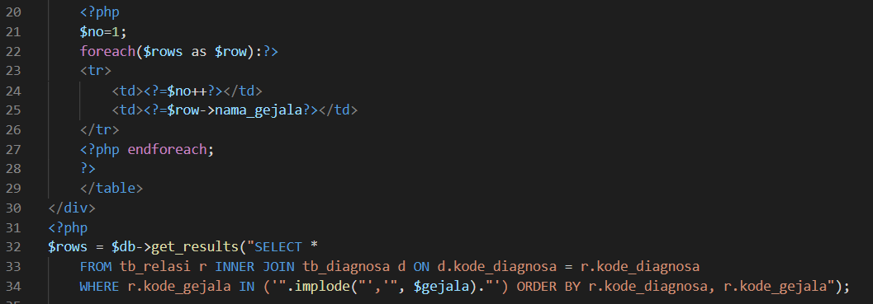

Sintaks selanjutnya pada baris ke 20 terdapat penggunnaan php dimana didalamnya terdapat satu variable dengan nama no=1, dan pada baris ke 22 terdapat penggunaan foreach dimana fungsi dari foreach adalah untuk perulangan khusus array dimana hasil dari perulangan ini akan dimasukkan kedalam table yang telah dibuat. Pada baris ke 31 terdapat penggunaan php didalammnya memiliki variable rows untuk menyimpan data gejala yang telah terpilih dan juga telah digabungkan dengan data dari diagnosa yang ada (menggambil data dari table relasinya).

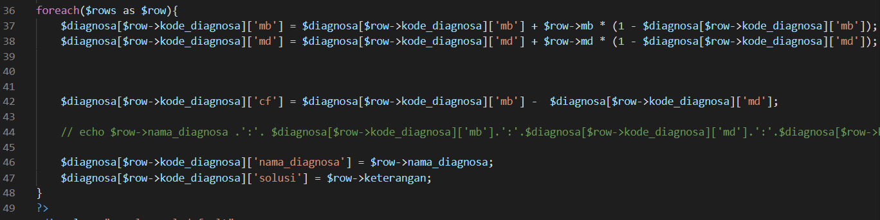

Capture sintaks diatas merupakan sintaks paling penting didalam file ini dimana sintaks diatas merupakan implementasi perhitungan dari metode Certainty Factor di dalam php. Untuk baris ke 36 terdapat perulangan array yaitu perulangan foreach dimana disini terdapat perhitungan untuk Mb dan Md yang telah didapatkan dari table relasi pada baris ke 32. Pada baris ke 42 terdapat perhitungan CF dengan mengambil nilai dari Mb dan Mb yang telah didapatkan dari sintaks diatasnya dengan cara Mb-Md. Pada baris ke 46 terdapat sintaks untuk mengambil nama dari table diagnosa sesuai dengan nilai perhitungan paling tinggi yang dihasilkan, pada baris selanjutnya juga terdapat fungsi pengambilan data dari database diagnosa untuk mengambil solusi dari keterangan yang diinputkan sistemnya.

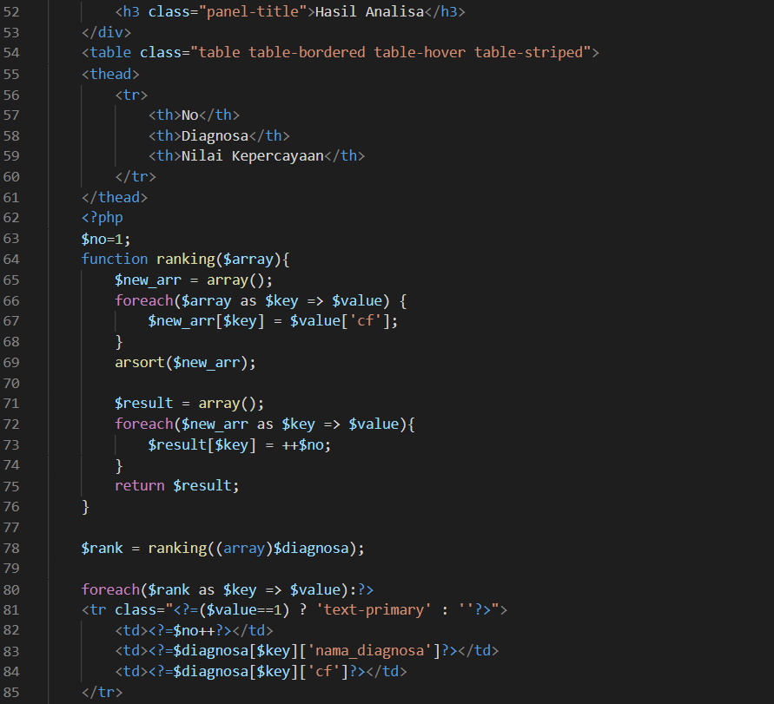

Capture sintaks diatas digunakan untuk menampilkan hasil analisa yang telah dilakukan yang kemudian hasil tersebut akan dimasukkan kedalam sebuah table dan telah disertakan pula hasil dari perangkingannya atau nilai CF nya. Pada baris ke ke 62 terdapat penggunaan php untuk melakukan perangkingan terhadap nilai Cf yang dihasilkan dimana nilai Cf tertinggi akan dijadikan sebagi diagnosa terdekat dari gejala-gejala yang ada.

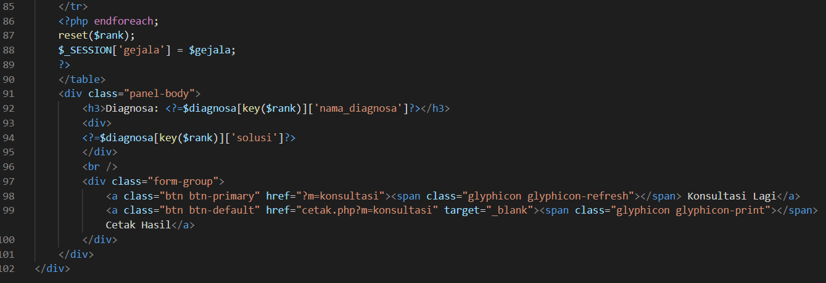

Capture diatas digunakan untuk menggambil data dari hasil perangkingan yang kemudian datanya akan dimasukkan kedalam table dengan mengambil nama diagnosa dari perangkingan dan solusi yang diberikan. Pada baris ke 98 dan 99 terdapat button untuk melakukan konsultasi dan mencetak hasil konsultasi.

# EVALUASI SISTEM

Sistem Pakar Penentu Gaya Belajar Pada Remaja Dengan Metode *Certainty Factor* ini diterapkan pada aplikasi berbasis web dengan tampilan dibuat semenarik mungkin agar para pengguna bisa merasa nyaman saat akan melakukan konsultasi akan gaya belajarnya yang efektif untuk menningkatkan prestasi akademik. Di dalam aplikasi website system pakar penentu gaya belajar pada remaja ini terdapat beberapa menu yang dapat dan tidak dapat diakses oleh penggunna yang umun (bukan admin), untuk pengguna umum hanya disediakan tiga menu di bagian navbar yaitu ada home, konsultasi, dan login. Sedangkan untuk pemilik website maka disediakan enam menu yaitu ada menu home, diagnose, gejala, relasi, konsultasi, password, dan logout dimana pada setiap menunya sudah bisa digunakan.

System pakar penentu gaya belajar ini juga dilengkapi dengan fitur cetak hasil konsultasi yang bisa nantinya disimpan oleh para pengguna sebagai arahan dalam meningkatkan prestasi akademiknya.